# Tư liệu về esp32s

link thông tin:[esp32s3](https://www.waveshare.com/product/esp32-s3-lcd-1.47b.htm)

sơ đồ mạch pdf:<ESP32-S3-LCD-1.47_schematic_diagram.pdf>

## sơ đồ chân:

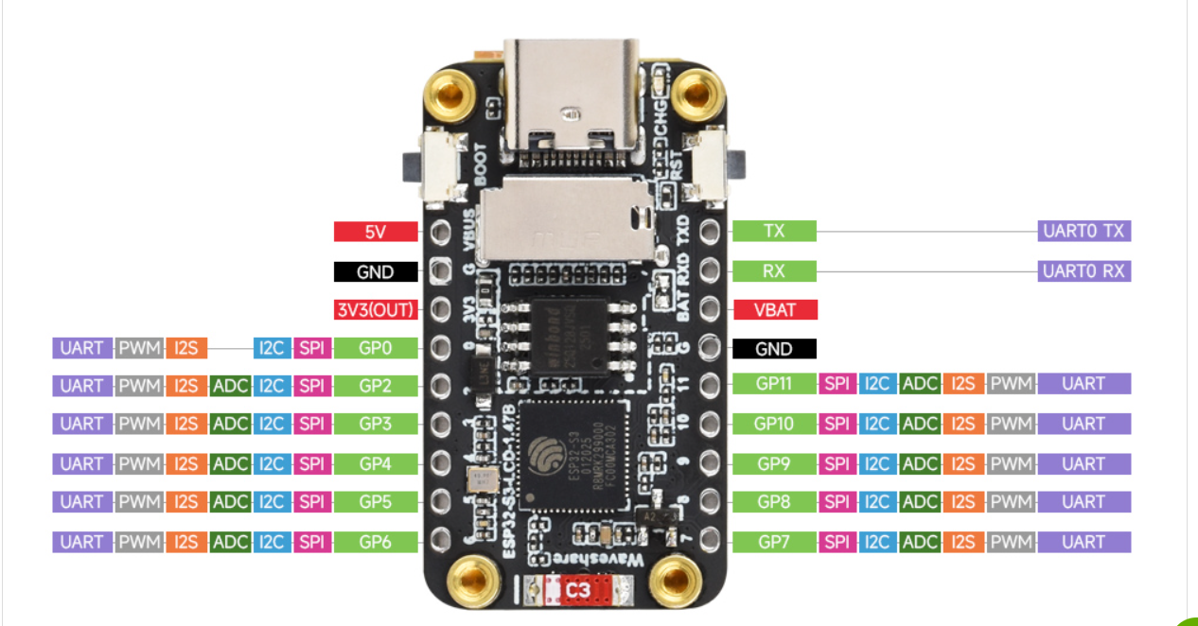

set up arduino IDE:  
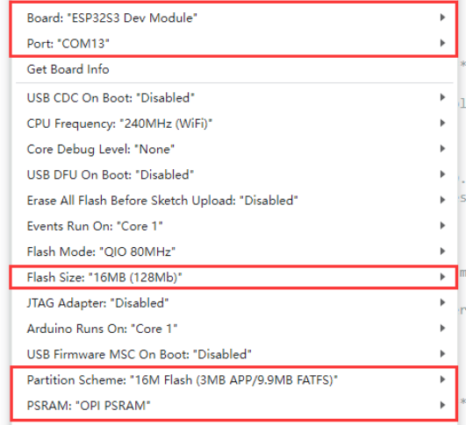

code hareware tái sử dụng:  
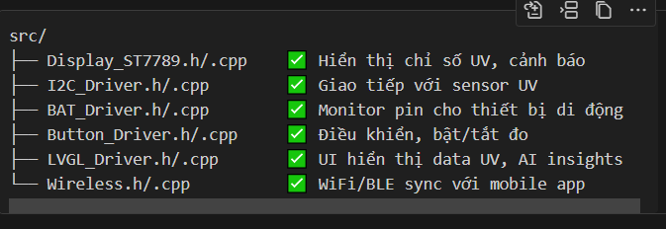

Muc luc

[Tư liệu về esp32s 1](#_Toc203035558)

[sơ đồ chân: 1](#_Toc203035559)

[set up arduino IDE: 2](#_Toc203035560)

[code hareware tái sử dụng: 2](#_Toc203035561)

[HƯỚNG DẪN CHÂN PIN & PHẦN CỨNG ESP32-S3 WAVESHARE 4](#_Toc203035562)

[1. TỔNG QUAN DỰ ÁN & CẤU HÌNH CHUNG 4](#_Toc203035563)

[CÁC MODULE ĐÃ PHÂN TÍCH: 4](#_Toc203035564)

[2. SƠ ĐỒ CHÂN PIN CHI TIẾT THEO MODULE 5](#_Toc203035565)

[🖥️ MÀN HÌNH DISPLAY ST7789 (Giao tiếp SPI) 5](#_Toc203035566)

[📱 GIAO TIẾP I2C (Inter-Integrated Circuit) 5](#_Toc203035567)

[🔋 GIÁM SÁT PIN (ADC - Analog to Digital Converter) 6](#_Toc203035568)

[🔘 NÚT NHẤN NGƯỜI DÙNG (User Input) 6](#_Toc203035569)

[🌈 ĐIỀU KHIỂN ĐÈN LED RGB (WS2812/Neopixel) 7](#_Toc203035570)

[💾 LƯU TRỮ THẺ NHỚ SD CARD (SPI) 7](#_Toc203035571)

[🌀 CẢM BIẾN CON QUAY QMI8658 (I2C) 7](#_Toc203035572)

[📡 TRUYỀN THÔNG KHÔNG DÂY (Wireless Communication) 8](#_Toc203035573)

[3. CẤU HÌNH PHẦN CỨNG & THÔNG SỐ KỸ THUẬT 8](#_Toc203035574)

[🔧 CẤU HÌNH GIAO TIẾP SPI 8](#_Toc203035575)

[🔧 CẤU HÌNH GIAO TIẾP I2C 9](#_Toc203035576)

[4. SO SÁNH THƯ VIỆN CỦA NHÀ SẢN XUẤT VÀ ARDUINO CHUẨN 9](#_Toc203035577)

[📚 THƯ VIỆN CHO MÀN HÌNH 9](#_Toc203035578)

[🎯 KHUYẾN NGHỊ SỬ DỤNG: 10](#_Toc203035579)

[6. CÁC PHƯƠNG PHÁP TỐI ƯU VÀ LỜI KHUYÊN 10](#_Toc203035580)

[⚡ TỐI ƯU HÓA HIỆU SUẤT 10](#_Toc203035581)

[🛡️ ĐỘ TIN CẬY & CHỐNG LỖI 11](#_Toc203035582)

[7. HƯỚNG DẪN TÁI SỬ DỤNG CHO DỰ ÁN MỚI 11](#_Toc203035583)

[🚀 DANH SÁCH KIỂM TRA NHANH 11](#_Toc203035584)

[📋 HƯỚNG DẪN TRIỂN KHAI TỪNG BƯỚC 12](#_Toc203035585)

[📝 GHI CHÚ & TÀI LIỆU THAM KHẢO 12](#_Toc203035586)

[📅 Thông tin phiên bản: 13](#_Toc203035587)

[💡 Mẹo sử dụng hiệu quả: 13](#_Toc203035588)

[Cấu trúc cải 1 file UI 14](#_Toc203035589)

[Sơ đồ nối chân cho motor rung 15](#_Toc203035590)

[Fix lỗi pwm trên esp32 15](#_Toc203035591)

[Form dev 15](#_Toc203035592)

[tự học thời gian thực 15](#_Toc203035593)

[Input đầu vào mà mô hình học yêu cầu 16](#_Toc203035594)

# HƯỚNG DẪN CHÂN PIN & PHẦN CỨNG ESP32-S3 WAVESHARE

## 1. TỔNG QUAN DỰ ÁN & CẤU HÌNH CHUNG

🎯 Mục tiêu:

Phân tích và tái sử dụng cấu hình phần cứng từ dự án ESP32-S3 Waveshare

📁 Framework: Arduino trên PlatformIO

🔧 Board: esp32-s3-devkitc-1

📊 Platform: espressif32

### CÁC MODULE ĐÃ PHÂN TÍCH:

• Màn hình Display ST7789 (LCD 1.47 inch, giao tiếp SPI)

• Giao tiếp I2C (Cảm biến con quay QMI8658)

• Giám sát Pin (ADC - Analog to Digital Converter)

• Nút nhấn người dùng (Buttons)

• Điều khiển đèn LED RGB (WS2812/Neopixel)

• Lưu trữ thẻ nhớ SD Card (SPI)

• Truyền thông không dây (WiFi/Bluetooth)

• Thư viện đồ họa LVGL

═════════════════════════════════════════

## 2. SƠ ĐỒ CHÂN PIN CHI TIẾT THEO MODULE

### 🖥️ MÀN HÌNH DISPLAY ST7789 (Giao tiếp SPI)

|  |  |  |
| --- | --- | --- |
| Chức năng | GPIO | Mô tả |
| SPI\_MOSI | 45 | Gửi dữ liệu từ ESP32 đến màn hình |
| SPI\_SCK | 40 | Xung đồng hồ SPI |
| SPI\_CS | 42 | Chọn thiết bị (LOW = hoạt động) |
| DC | 41 | Chuyển giữa dữ liệu và lệnh |
| RST | 39 | Reset phần cứng màn hình |
| BL | 46 | Đèn nền (PWM - điều chỉnh độ sáng 0–255) |

💡 Ghi chú về Màn hình:

• Độ phân giải: 172x320 pixels (điểm ảnh)

• IC điều khiển: ST7789V

• Điện áp hoạt động: 3.3V

• Chế độ SPI: Mode 0 (CPOL=0, CPHA=0)

• Tần số SPI tối đa: 40MHz

• Xoay màn hình: Hỗ trợ 0°, 90°, 180°, 270°

### 📱 GIAO TIẾP I2C (Inter-Integrated Circuit)

|  |  |  |
| --- | --- | --- |
| Chức năng | GPIO | Mô tả |
| SDA | 6 | Truyền dữ liệu I2C |
| SCL | 7 | Xung đồng hồ I2C |

💡 Ghi chú về I2C:

• Tần số hoạt động: 400kHz (Chế độ nhanh)

• Điện trở kéo lên: 4.7kΩ (đã có sẵn trên board)

• Điện áp logic: 3.3V

• Hỗ trợ nhiều thiết bị trên cùng bus

### 🔋 GIÁM SÁT PIN (ADC - Analog to Digital Converter)

|  |  |  |
| --- | --- | --- |
| Chức năng | GPIO | Mô tả |
| BAT\_ADC | 1 | Đo điện áp pin qua mạch chia điện áp |

💡 Ghi chú về Pin:

• Độ phân giải ADC: 12-bit (0-4095)

• Dải điện áp: 0-3.3V (ánh xạ tới điện áp pin)

• Tỉ lệ chia điện áp: 2:1 (cần nhân x2 để có điện áp thực)

• Hiệu chỉnh: 350 (trừ đi để có giá trị chính xác)

• Công thức: Điện áp pin = ((giá trị ADC - 350) \* 2 \* 3.3) / 4095

### 🔘 NÚT NHẤN NGƯỜI DÙNG (User Input)

|  |  |  |
| --- | --- | --- |
| Chức năng | GPIO | Mô tả |
| USER\_BTN | 0 | LOW = nhấn, HIGH = thả |

💡 Ghi chú về Nút nhấn:

• Kích hoạt điện trở kéo lên bên trong

• Thời gian chống rung: 50ms (khuyến nghị)

• Logic mức thấp hoạt động

• Chức năng nút boot

### 🌈 ĐIỀU KHIỂN ĐÈN LED RGB (WS2812/Neopixel)

|  |  |  |
| --- | --- | --- |
| Chức năng | GPIO | Mô tả |
| RGB\_LED | 38 | Gửi tín hiệu điều khiển LED RGB WS2812 |

💡 Ghi chú về LED RGB:

• Giao thức: WS2812 (800kHz)

• Màu sắc: 24-bit RGB (8-bit cho mỗi kênh màu)

• Số lượng LED: 1 (có thể mở rộng thêm)

• Nguồn điện: 5V (với level shifter) hoặc 3.3V

• Dòng điện: ~20mA cho mỗi kênh màu

### 💾 LƯU TRỮ THẺ NHỚ SD CARD (SPI)

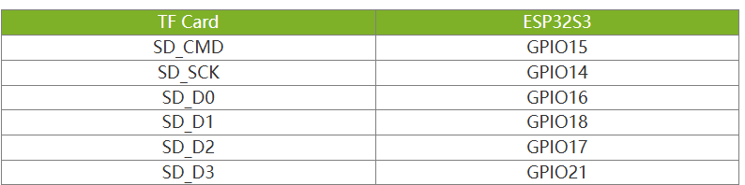

💡 Ghi chú về Thẻ SD:

• Chế độ SPI: Mode 0

• Tần số khuyến nghị: 25MHz, tối đa: 40MHz

• Hệ thống tập tin: FAT16/FAT32

• Dung lượng: Hỗ trợ đến 32GB (SDHC)

• Điện áp hoạt động: 3.3V

### 🌀 CẢM BIẾN CON QUAY QMI8658 (I2C)

|  |  |  |
| --- | --- | --- |
| Thông tin | Giá trị | Mô tả |
| Địa chỉ I2C | 0x6B | Địa chỉ 7-bit cố định |
| Chân SDA | 6 | Dùng chung với bus I2C chính |
| Chân SCL | 7 | Dùng chung với bus I2C chính |

💡 Ghi chú về Cảm biến Con quay:

• 6 trục: 3 trục gia tốc kế + 3 trục con quay hồi chuyển

• Dải gia tốc: ±2g, ±4g, ±8g, ±16g

• Dải con quay: ±256°/s, ±512°/s, ±1024°/s, ±2048°/s

• Tần số lấy mẫu: 1Hz đến 8kHz

• Chế độ nguồn: Bình thường, Tiết kiệm điện, Tạm ngừng

### 📡 TRUYỀN THÔNG KHÔNG DÂY (Wireless Communication)

|  |  |  |
| --- | --- | --- |
| Tính năng | Trạng thái | Mô tả |
| WiFi | Tích hợp sẵn | Chuẩn 802.11 b/g/n, 2.4GHz |
| Bluetooth | Tích hợp sẵn | Hỗ trợ BLE 5.0 và Bluetooth cổ điển |
| Anten | PCB/Ngoài | Tùy thuộc vào thiết kế phần cứng |

═════════════════════════════════════════

## 3. CẤU HÌNH PHẦN CỨNG & THÔNG SỐ KỸ THUẬT

### 🔧 CẤU HÌNH GIAO TIẾP SPI

|  |  |  |  |
| --- | --- | --- | --- |
| Thông số | Màn hình ST7789 | Thẻ SD | Mô tả |
| Bus SPI | HSPI | VSPI | Sử dụng 2 bus SPI riêng biệt |
| Tần số | 40MHz | 25MHz | Tần số xung đồng hồ |
| Chế độ | 0 | 0 | CPOL = 0, CPHA = 0 |
| Thứ tự bit | MSB trước | MSB trước | Gửi bit có nghĩa cao trước |

### 🔧 CẤU HÌNH GIAO TIẾP I2C

|  |  |  |
| --- | --- | --- |
| Thông số | Giá trị | Mô tả |
| Tần số | 400kHz | Chế độ I2C nhanh |
| Chân SDA | GPIO 6 | Đường truyền dữ liệu |
| Chân SCL | GPIO 7 | Đường xung đồng hồ |
| Điện trở kéo lên | 4.7kΩ | Có sẵn trên board |
| Thời gian chờ | 1000ms | Timeout chờ giao tiếp (khuyến nghị) |

═════════════════════════════════════════

## 4. SO SÁNH THƯ VIỆN CỦA NHÀ SẢN XUẤT VÀ ARDUINO CHUẨN

### 📚 THƯ VIỆN CHO MÀN HÌNH

|  |  |  |  |
| --- | --- | --- | --- |
| Khía cạnh | Waveshare | Arduino (TFT\_eSPI) | Adafruit GFX |
| Cài đặt | Cắm và chạy | Cấu hình thủ công | Cấu hình thủ công |
| Hiệu suất | Tối ưu | Nhanh | Trung bình |
| Dung lượng bộ nhớ | Vừa phải | Thấp | Cao |
| Tính năng | Cơ bản | Phong phú | Toàn diện |
| Tùy chỉnh | Hạn chế | Cao | Cao |
| Tài liệu | Tốt | Xuất sắc | Xuất sắc |

### 🎯 KHUYẾN NGHỊ SỬ DỤNG:

• Dự án thử nghiệm/học tập: Sử dụng thư viện Arduino chuẩn

• Dự án thương mại: Kết hợp cả hai, ưu tiên hiệu suất

• Tùy chỉnh cao: Thư viện Arduino chuẩn

• Chạy nhanh không cần tùy chỉnh: Thư viện Waveshare

═════════════════════════════════════════

## 6. CÁC PHƯƠNG PHÁP TỐI ƯU VÀ LỜI KHUYÊN

### ⚡ TỐI ƯU HÓA HIỆU SUẤT

|  |  |
| --- | --- |
| Thành phần | Mẹo tối ưu |
| SPI | Dùng DMA, gộp buffer, set đúng tần số phù hợp |
| I2C | Gộp lệnh, sử dụng ACK/NACK hiệu quả, tránh delay không cần thiết |
| RAM | Dùng PSRAM cho ảnh/đệm lớn, tránh malloc liên tục |

### 🛡️ ĐỘ TIN CẬY & CHỐNG LỖI

|  |  |
| --- | --- |
| Kỹ thuật | Gợi ý thực hiện |
| Xử lý lỗi | Kiểm tra giá trị trả về, set timeout |
| Giám sát phần cứng | Theo dõi GPIO, điện áp, nhiệt độ |
| Phần mềm dự phòng | Thêm watchdog, cơ chế reset mềm |

═════════════════════════════════════════

## 7. HƯỚNG DẪN TÁI SỬ DỤNG CHO DỰ ÁN MỚI

### 🚀 DANH SÁCH KIỂM TRA NHANH

|  |  |
| --- | --- |
| Việc cần làm | Trạng thái |
| Sao chép platformio.ini | ☐ |
| Kiểm tra chân pin | ☐ |
| Cài thư viện cần thiết | ☐ |
| Kiểm tra GPIO cơ bản | ☐ |
| Kiểm tra I2C/SPI hoạt động đúng | ☐ |
| Thêm xử lý lỗi & watchdog | ☐ |
| Xem lại quản lý nguồn điện & dòng | ☐ |
| Tối ưu hóa bộ nhớ & tốc độ | ☐ |

## 📋 HƯỚNG DẪN TRIỂN KHAI TỪNG BƯỚC

|  |  |
| --- | --- |
| Bước | Mô tả công việc |
| 1 | Tạo dự án PlatformIO mới, chỉnh sửa platformio.ini |
| 2 | Kiểm tra thao tác GPIO, nguồn điện, không xung đột chân |
| 3 | Thêm thiết bị ngoại vi từng phần (LED → Cảm biến → Màn hình → SD) |
| 4 | Tích hợp vào main app, kiểm thử toàn bộ |

═════════════════════════════════════════

# 📝 GHI CHÚ & TÀI LIỆU THAM KHẢO

🔗 Tài nguyên hữu ích:

• Sổ tay kỹ thuật ESP32-S3

• Tài liệu PlatformIO

• Tài liệu Arduino ESP32 Core

• Tài liệu chính thức Waveshare

⚠️ Cảnh báo quan trọng:

• Luôn xác minh mức điện áp trước khi kết nối

• Kiểm tra yêu cầu dòng điện cho tất cả thiết bị ngoại vi

• Xác thực chân pin với board cụ thể của bạn

• Kiểm thử kỹ lưỡng trước khi triển khai sản xuất

## 📅 Thông tin phiên bản:

• Phiên bản tài liệu: 1.0

• Ngày: 28 tháng 6, 2025

• Dựa trên: Dự án mẫu Waveshare ESP32-S3

• Framework: Arduino/PlatformIO

## 💡 Mẹo sử dụng hiệu quả:

• Đọc phần "Tổng quan" trước khi bắt đầu

• Tham khảo bảng pin mapping khi đấu nối

• Sử dụng template platformio.ini cho dự án mới

• Theo dõi checklist khi triển khai

═════════════════════════════════════════

KẾT THÚC TÀI LIỆU

═════════════════════════════════════════

## Cấu trúc cải 1 file UI

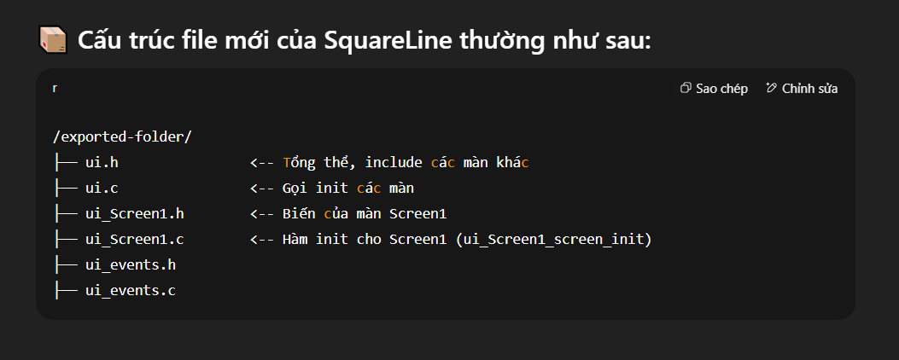

## Sơ đồ nối chân cho motor rung

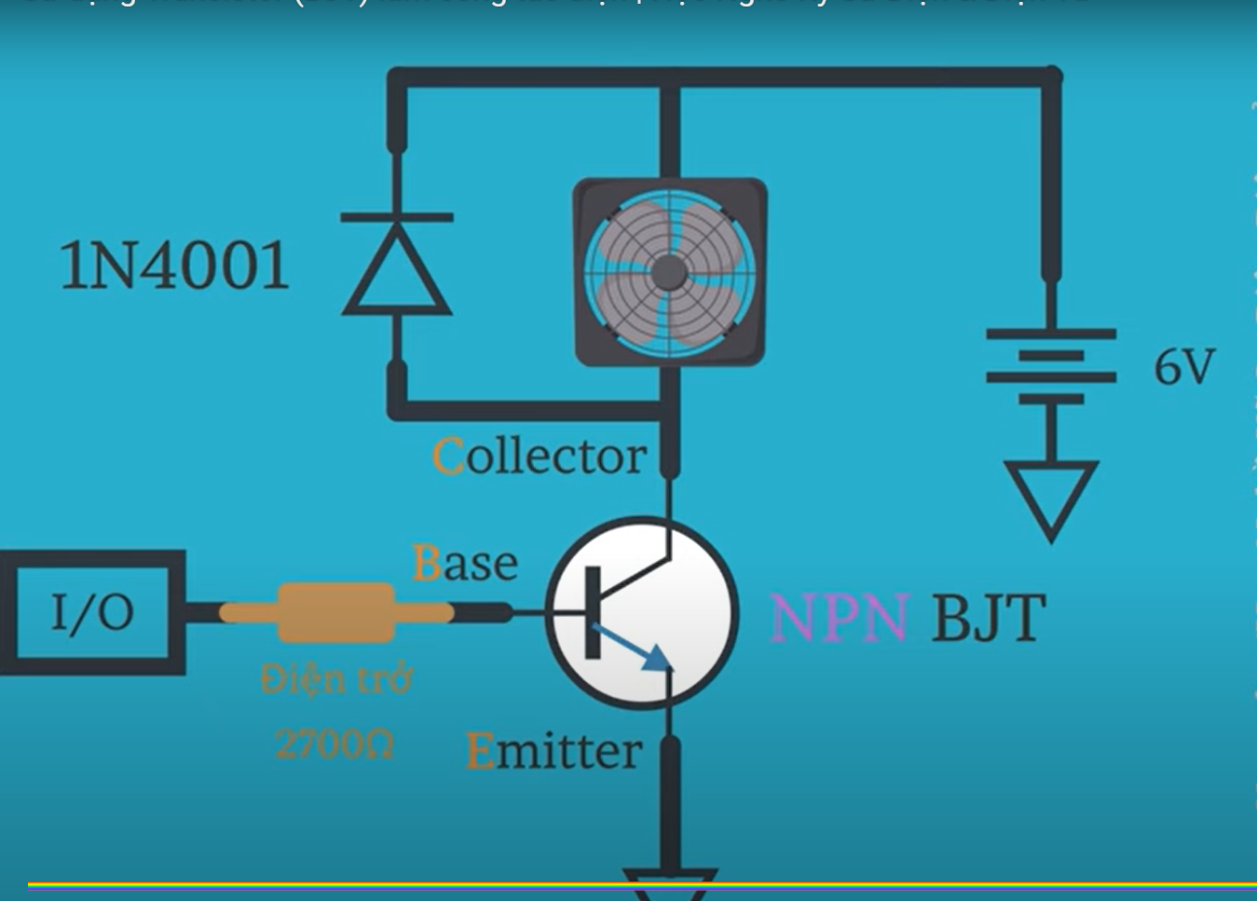

Fix lỗi pwm trên esp32  
https://youtu.be/FDRiwAaMyNE?si=RrAChvgZ9FT9h8yC

## Form dev

oke chúng ta sẽ bỏ qua lỗi vì chúng ta sẽ lập trình trên đây sau đó tôi sẽ copy mã qua .ino bên arduino để chạy

## tự học thời gian thực

🎯 TÓM LẠI - IMPLEMENTATION STRATEGY:

🔧 Step 1: Basic Online Learning (Arduino IDE)

1. Copy code ESP32-S3 adaptive ở trên
2. Upload lên ESP32-S3
3. Device sẽ tự học local patterns

📊 Step 2: Data Collection

* ESP32-S3 tự động lưu predictions vs actual
* Learning data stored trong Flash memory
* Display learning statistics trên LCD

🌐 Step 3: Cloud Integration (Optional)

* ESP32-S3 sync data lên server mỗi tuần
* Server aggregate learning từ nhiều devices
* Download improved corrections về ESP32-S3

📈 Step 4: Continuous Improvement

* Model base không đổi (trained trên Kaggle)
* Chỉ adaptation layer thay đổi
* Performance tăng dần theo thời gian

🚀 KẾT QUẢ MONG ĐỢI:

* Week 1: MAE = 0.5 (baseline)
* Month 1: MAE = 0.3 (learned local patterns)
* Month 6: MAE = 0.2 (optimized for location)
* Year 1: MAE = 0.15 (fully adapted)

## Input đầu vào mà mô hình học yêu cầu

[UV\_t-3, UV\_t-2, UV\_t-1, UV\_t, MO/12, DY/31, HR/23, HR\_SIN, HR\_COS, MO\_SIN, MO\_COS]